UNIDAD FORMATIVA 2 PARA 2º DE LA E.S.O. (COORDINACIÓN Y AGILIDAD)

LA COORDINACIÓN:

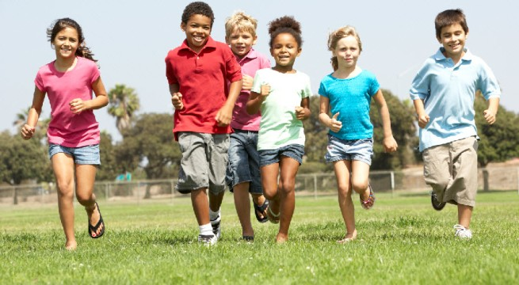
Es la cualidad que nos permite realizar un movimiento de forma sincronizada, con eficacia y economía. Para realizar un movimiento de forma coordinada, los músculos implicados deben intervenir en el momento preciso y con la velocidad, precisión y gasto de energía adecuados.

Si nos falla la coordinación, al realizar un movimiento más o menos complicado, “nos liaremos”, el movimiento no será “limpio” ni nos saldrá bien. Por el contrario una persona coordinada tendrá más facilidad para aprender cualquier tipo de deporte.

Aunque cualquier movimiento se basará en la acción de nuestros músculos y articulaciones, el sistema que más influye en la coordinación es el SISTEMA NERVIOSO.

La coordinación es una capacidad que empezamos a mejorar nada más nacer y que puede seguir desarrollándose hasta los 16 años.

TIPOS DE COORDINACIÓN:

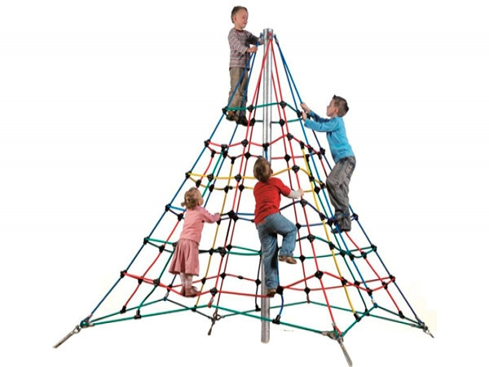
- Coordinación dinámica general: Es la capacidad que nos permite realizar movimientos donde intervienen varias o todas las partes del cuerpo y que se realizan en desplazamiento.

Gatear, andar, correr, saltar, desplazarse de formas diversas con acciones variadas de brazos, rodar por el suelo, trepar, etc. serían ejemplos de acciones de coordinación dinámica general

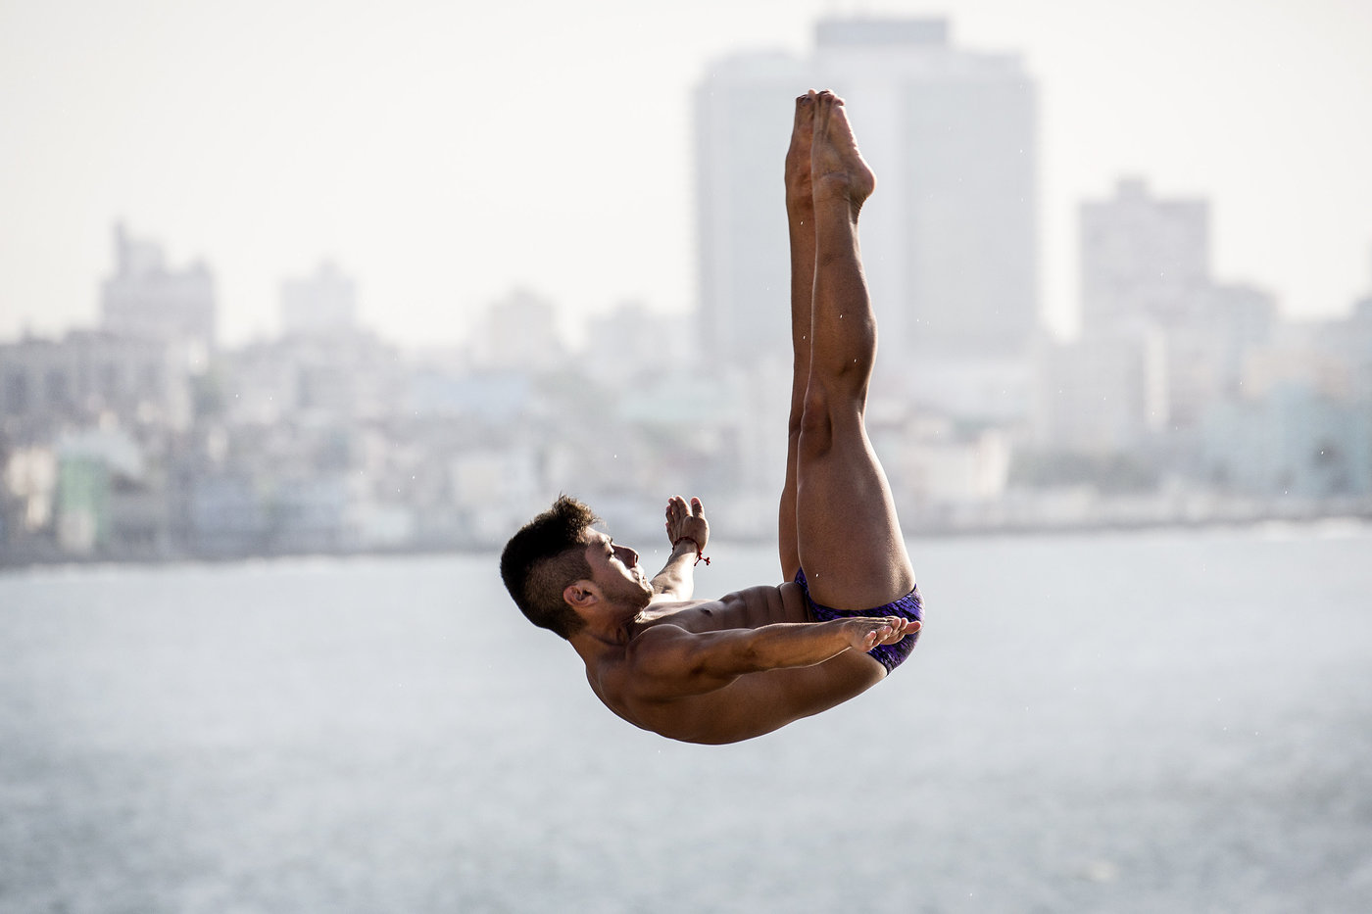
Dentro de este tipo de coordinación podemos citar también la coordinación espacial que es la capacidad que tenemos para saber cómo está nuestro cuerpo en el espacio, es decir cuando no tenemos ningún apoyo en el suelo.

- Coordinación óculo-manual: Es la capacidad que nos va a permitir realizar eficazmente un gesto donde debemos ajustar nuestra acción muscular a la trayectoria de un móvil ( aro, balón, una pica, etc).

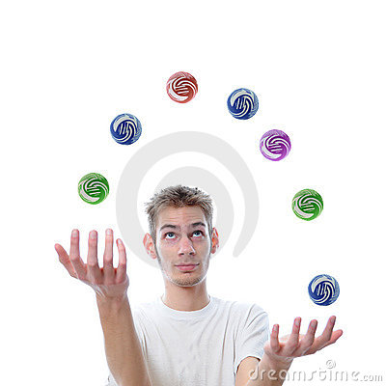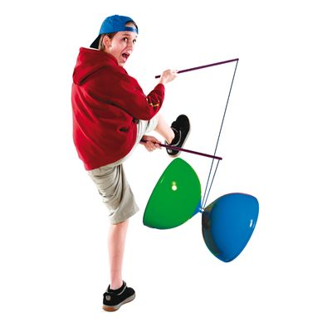

Botar un balón de baloncesto, jugar a las palas, recibir un pase de balonmano, ejecutar un lanzamiento y posterior recepción del aro de gimnasia rítmica, golpear una pelota de béisbol con el bate o controlar con el pié un balón de fútbol que nos han pasado, son ejemplos de coordinación específica.

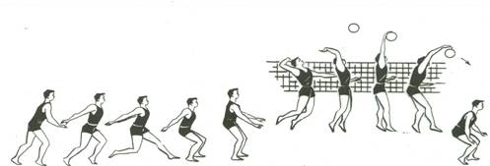

Como ves en estas acciones recibimos un “estímulo visual” (es decir vemos el móvil del juego: balón, pelota, aro...) y adaptamos nuestra acción a su trayectoria y velocidad y culminamos la acción en unos caso con la mano y en otros con el pié.

EL DIÁBOLO:

Este aparato lo podemos considerar incluido en “los juegos malabares” que son el arte de realizar destrezas, trucos o habilidades con uno o varios objetos que lanzamos, giramos o movemos valiéndonos especialmente de las manos aunque también se pueden usar los pies, los brazos, la cabeza u otras partes del cuerpo. Para realizarlos se necesita una buena coordinación óculo-manual
.
Empezó a usarse el diábolo en China en el año 300 de nuestra era. El diábolo llegó a Europa finales del siglo XVII.

El diábolo está formado por dos semiesferas huecas unidas por su parte cóncava.

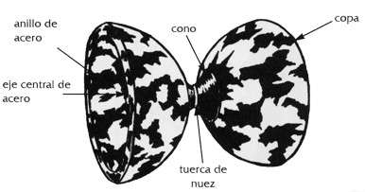

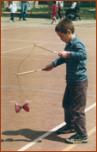
El juego consiste en que este objeto gire sobre sí mismo, utilizando para ello dos palos unidos por una cuerda. Para conseguirlo, se cuelga el diábolo de la cuerda sujetando un palo con cada mano, y en el punto de equilibrio del objeto se dan pequeños tirones en un sentido para que el diábolo gire sin caerse. Una vez alcanzada suficiente velocidad al tensar la cuerda el diábolo vuela, y al caer hay que recogerlo con la cuerda. También se pueden hacer muchas figuras y evoluciones con él.

TÉCNICAS Y EJERCICIOS BÁSICOS
POSICIÓN BÁSICA: De pie, con la mirada al frente, codos pegados al cuerpo y flexionados unos 90º aproximadamente y las manos separadas a la altura de los hombros. Los palos de mano se agarran suavemente entre los dedos, en contacto directo con la yema del pulgar y el índice. Deben mantenerse paralelos al suelo y entre sí.
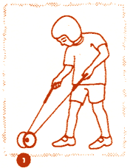 | 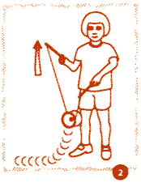
Hacer rodar el diábolo por el suelo de derecha a izquierda. | Sostener el diábolo en el aire, levantando el palo derecho. La mano izquierda se resiste a la tracción y sobre todo ¡no se mueve! sólo la mano derecha hace girar el diábolo elevándolo con movimientos amplios
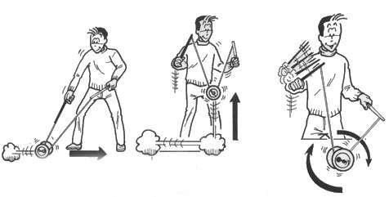

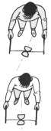
La posición del diábolo debe ser en línea recta hacia el ejecutante.
La posición de la figura superior, está mal.

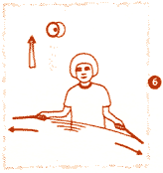 | 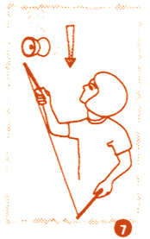
Para LANZAR el diábolo verticalmente hacia lo alto, tensar el cordón abriendo rápidamente y en horizontal los brazos. | Para RECIBIR el diábolo elevar un palo a la altura de la cabeza, de manera que el diábolo caiga sobre el cordón más cerca del extremo de ese lado que del centro. Tensa el cordón tirando hacia abajo la mano izquierda.

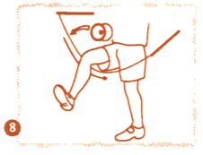 | Para PASAR el diábolo BAJO LAS PIERNAS. Hacerlo girar rápidamente, después elevar la pierna derecha por encima del cordón haciendo rodar el diábolo hacia el palo izquierdo. Levantar enseguida el palo izquierdo para lanzar el diábolo por encima de tu pierna, recogerlo sobre el cordón, del lado derecho, después hacer rodar el diábolo bajo la pierna y ... comenzar de nuevo.
Ten paciencia, empieza por lo más sencillo y podrás realizar diferentes habilidades como son:
- Rodarlo por el suelo
- Rodarlo y levantarlo
- Girarlo
- Hacer que se incline hacia delante, hacia atrás y que se recupere
- Bailarlo en U y en M.
- “El tambor”
- Pasar una y/o dos piernas sobre el diábolo
- Girar alrededor del diábolo
- La vuelta
- El puente
- El columpio
- Lanzamientos varios
Todo esto lo practicaremos en clase pero…. TEN PACIENCIA, puede que no te salgan las cosas al principio. Practica y dale tiempo.
CUIDA TU DIÁBOLO:

El diábolo, como cualquier material que usamos en nuestras sesiones de Educación Física es del Instituto, es decir, es de todos y debemos de cuidarlo. Úsalo para lo que fue creado. Está hecho de material resistente pero si no lo cuidamos terminará deteriorándose.

Cuando lo utilices sigue siempre estas instrucciones:

- Desenrolla con cuidado la cuerda
- Comprueba que no hay ningún nudo.
- Vigila que la cuerda no esté enroscada
- Observa si los palos están en buen estado
- Asegúrate que la tuerca que une las dos copas está apretada
- Evita pisar el diábolo por que se deformará
- Al acabar de usarlo vuelve a comprobar que no se han hecho nudos ni se ha aflojado la tuerca
- Lía la cuerda sobre los dos palos juntos tal como te ha enseñado el profesor y deposita los palos y el diábolo en su sitio habitual.

LA AGILIDAD:
Es la capacidad que nos va a permitir realizar un movimiento o una acción complicada con rapidez, eficacia, seguridad y soltura.

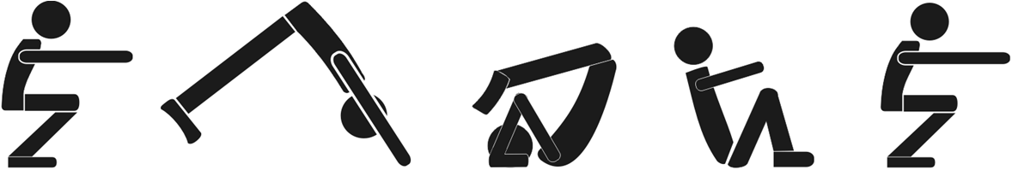

En realidad la agilidad es el compendio o resumen de relacionar la coordinación y el equilibrio con las capacidades físicas, lo que nos va a permitir realizar movimientos complejos controlando nuestro cuerpo y adaptándonos a situaciones diferentes.

LA GIMNASIA ARTÍSTICA:

La gimnasia artística es un deporte olímpico caracterizado por movimientos de alta coordinación, precisión y estética. Sus practicantes (gimnastas) muestran al máximo en sus ejercicios capacidades como la fuerza, el equilibrio, la flexibilidad, la coordinación, la agilidad y la rapidez. Se puede considerar este deporte como el arte del movimiento.
Este deporte tuvo su origen en los primeros tiempos de la historia griega y romana.
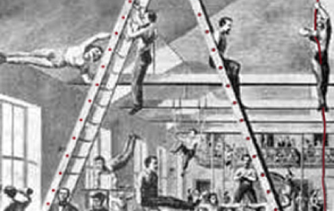
Como deporte competitivo la gimnasia artística nació hace más de 100 años. En 1881 se creó la Federación Internacional de la Gimnasia (FIG) y se convirtió en el organismo que organiza la gimnasia a nivel mundial. Desde 1896 la gimnasia artística ha tomado parte en todos los juegos olímpicos de la era moderna.
La gimnasia artística competitiva ha sufrido muchos cambios desde su creación, especialmente los que tienen que ver con el número y tipo de aparatos utilizados.
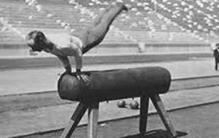
Aparato de salto utilizado en los años 20

Después de la olimpiada de Helsinki en 1952 se establecieron los aparatos tal como los vemos hoy en día.
MODALIDADES Y APARATOS UTILIZADOS:
La gimnasia artística está dividida en gimnasia artística femenina y gimnasia artística masculina. Existen competiciones individuales y por equipos. En la competición individual se compite por la CLASIFICACIÓN INDIVIDUAL GENERAL y por la CLASIFICACIÓN INDIVIDUAL POR APARATOS
Los participantes, mientras realizan sus ejercicios, son observados por los JUECES que posteriormente darán una nota según la dificultad y la corrección de los movimientos realizados.
La gimnasia artística femenina consta de cuatro aparatos:
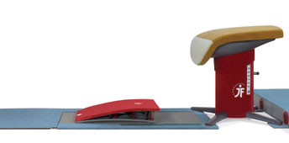
- SALTO: La gimnasta toma carrera por un pasillo de 25 metros de largo por 1 de ancho. Cae tras esa carrera sobre un trampolín que la ayuda a buscar el apoyo en el “caballo” o “potro” que mide 1,20 de alto, 35 de ancho y 1,60 de largo. Tras realizar un apoyo en el aparato debe caer de forma equilibrada en la colchoneta.
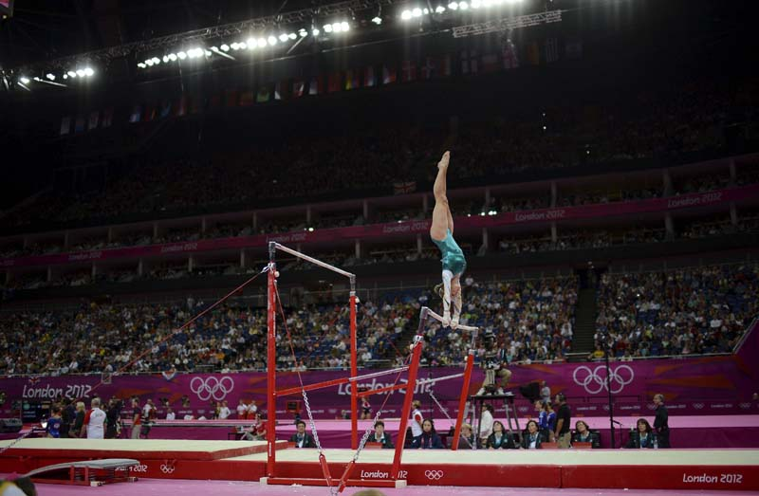
- BARRAS ASIMÉTRICAS:

La barra inferior está entre 1,40 y 1,60 y la superior entre 2,35 y 2,40. La separación entre ellas está de un metro a 1,45 m.

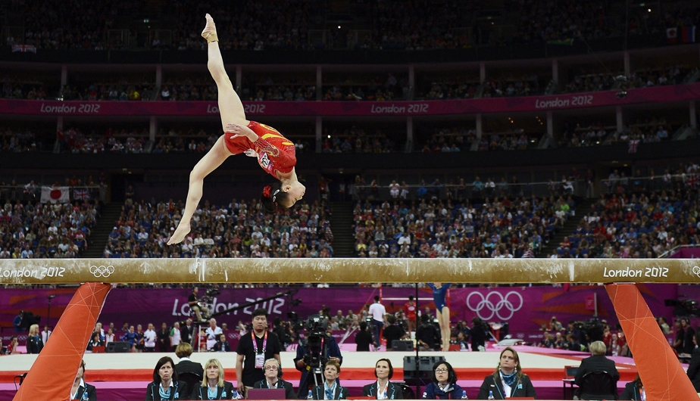
- BARRA DE EQUILIBRIO: La barra de equilibrio se sitúa a 1,2 m de altura, tiene 10 centímetros de ancho y mide 5 m de largo. El ejercicio se ha de realizar sin interrupciones, tiene que haber un encadenamiento armonioso entre la serie de elementos y también diferentes ritmos. Se han de realizar a lo largo de toda la barra. Si la gimnasta cae de la barra, tiene 10 segundos para volver a subir y continuar con el ejercicio.

- EJERCICIOS EN EL SUELO: Se realizan sobre un tapiz de 12 por 12 metros
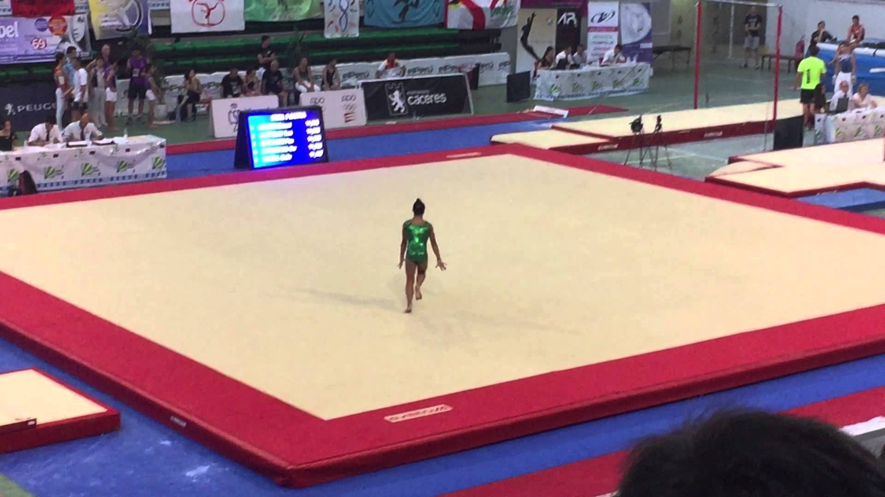

La gimnasia artística masculina consta de 6 aparatos:
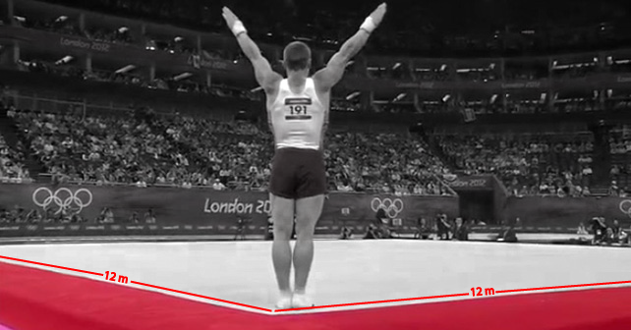 | 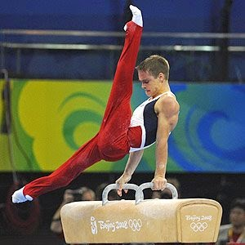 | 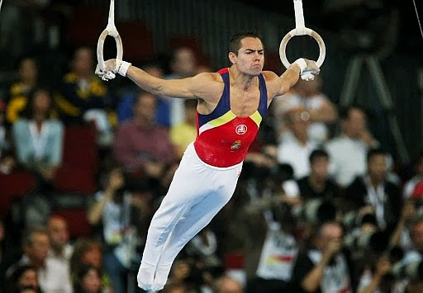
SUELO | CABALLO CON AROS | ANILLAS
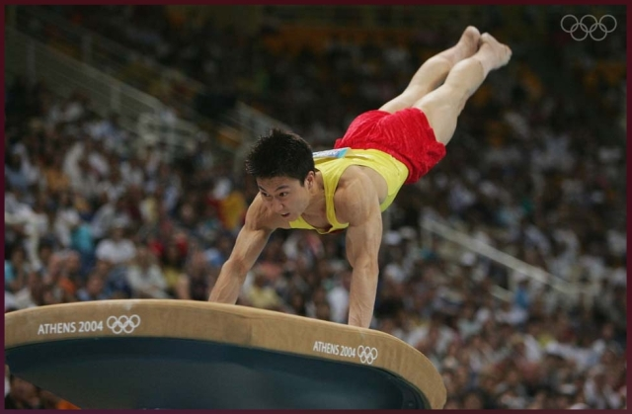 | 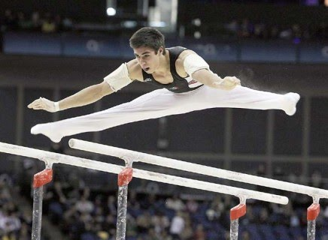 | 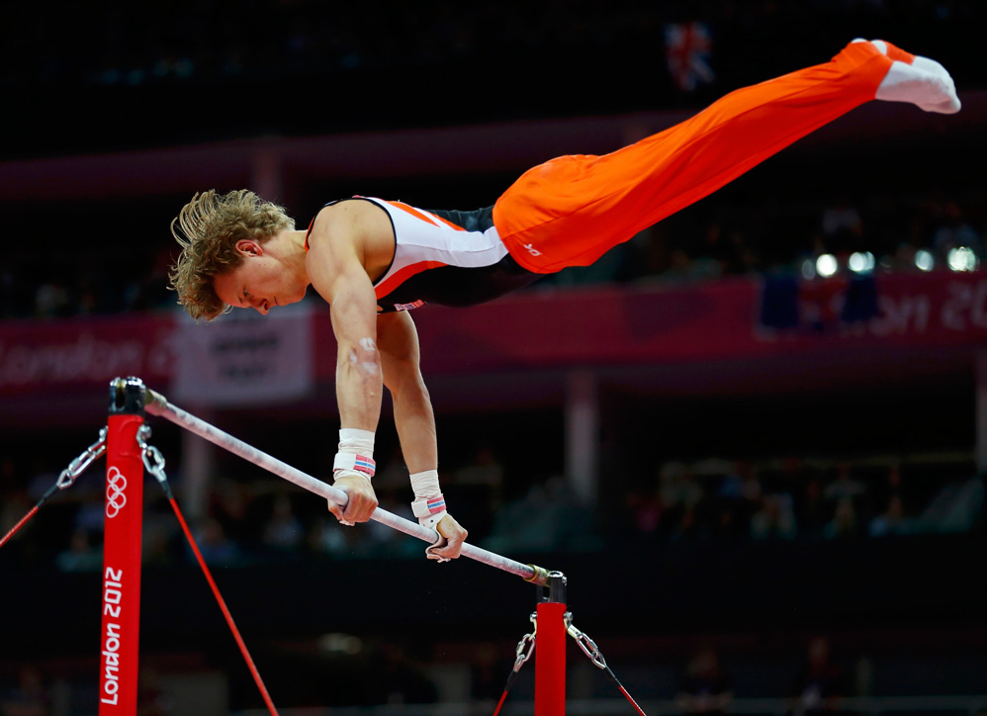
SALTO | BARRAS PARALELAS | BARRA FIJA

